МIНIСТЕРСТВО ОСВIТИ І НАУКИ УКРАЇНИ

НАЦІОНАЛЬНИЙ ТЕХНІЧНИЙ УНІВЕРСИТЕТ

"ХАРКІВСЬКИЙ ПОЛІТЕХНІЧНИЙ ІНСТИТУТ"

Кафедра "Обчислювальна техніка та програмування"

**ПОЯСНЮВАЛЬНА ЗАПИСКА**

**до курсового проекту**

на тему: Розробка програмного забезпечення з інформаційно-довідковою системою

Виконав студент 3 курсу, групи КІТ-37

Дерюга М.В.

Керівник Молчанов Г.І.

Харків 2019

РЕФЕРАТ

Представление данных на мониторе компьютера в графическом виде впервые было реализовано в середине 50-х годов для больших ЭВМ, применявшихся в научных и военных исследованиях. С тех пор графический способ отображения данных стал неотъемлемой частью подавляющего числа компьютерных систем, в особенности персональных.

Компьютерная графика-это специальная область информатики, изучающая методы и средства создания и обработки изображений с помощью программно-аппаратных вычислительных комплексов.

Она охватывает все виды и формы представления изображений, доступных для восприятия человеком либо на экране монитора, либо в виде копии на внешнем носителе (бумага, киноплёнка, ткань и прочее).

Без компьютерной графики невозможно представить себе не только компьютерный, но и обычный, вполне материальный мир. На сегодняшний день компьютеры и компьютерная графика неотъемлемая часть жизни современного общества. Например назовём медицину (компьютерная томография), научные исследования (визуализация строения вещества, векторных полей и других данных), моделирование тканей и одежды, опытно-конструкторские разработки, рекламные щиты, цветные журналы, спецэффекты в фильмах – всё это в той или иной мере имеет отношение к компьютерной графике. Поэтому созданы программы для создания и редактирования изображений, то есть графические редакторы.

**ЗМІСТ**

ВСТУП………………………………………………………………………………..6

1. Теоретична частина………………………………………………………………..7

1.1. Аналіз предметної області ……...……………………………………………....7

1.2. Аналіз вимог до продукту………..……………………………………………...9

1.3 Опис методів …………………………………………………………………….9

2. ІНФОРМАЦІЙНО-ДОВІДКОВА СИСТЕМА……………………………...…..10

2.1. Вибір мови програмування…………………………………………………….10

3 Проектна частина ………………………………………………………………...11

3.1 Розробка структури програми………………………………………………….11

3.2 Опис алгоритму розробки програми…………………………………………...11

3.3 Опис розробки…………………………………………………………………..12

3.3.1 Заставка………………………………………………………………………..12

3.3.2 Головне меню…………………………………………………………………13

3.3.3 Діаграма класів………………………………………………………………..14

4. Керівництво користувача………………………………………………………..14

ВИСНОВКИ………………………………………………………………………...16

СПИСОК ДЖЕРЕЛ ІНФОРМАЦІЇ………………………………………………..17

# ВСТУП

Графический редактор – программа (или пакет программ), позволяющая создавать и редактировать двумерные изображения с помощью компьютера.

Актуальность курсовой работы на тему "Графический редактор" обусловлена тем, что любой школьник, студент и преподаватель в настоящее время должен владеть компьютерными технологиями на высоком уровне.

Цель работы: закрепление теоретических знаний, полученных при изучении курса "Объектно-ориентированное программирование", путем создания приложения, представляющего собой программную реализацию простейшего графического редактора.

Разработка объектно-ориентированных программ состоит из следующих последовательных работ:

* определение основных объектов, необходимых для решения данной задачи;
* определение иерархической системы классов, представляющих выбранные объекты;
* разработка последовательности выражений, которые позволяют решить поставленную задачу;
* разработка методов;
* кодирование, отладка, компоновка и тестирование.

# Теоретическая часть

# Анализ предметной области

Графический редактор – программа, позволяющая создавать графические изображения или изменять уже имеющиеся. В настоящий момент, существует достаточно большое количество графических редакторов, как довольно известных, так и не очень распространенных. Изображения в графических редакторах хранятся по-разному.

Растровое изображение хранится с помощью точек различного цвета (пикселей), которые образуют строки и столбцы. Любой пиксель имеет фиксированное положение и цвет. Хранение каждого пикселя требует некоторого количества бит информации, которое зависит от количества цветов в изображении.

Векторные изображения формируются из объектов (точка, линия, окружность и т. д.), которые хранятся в памяти компьютера в виде графических примитивов и описывающих их математических формул. Например, графический примитив точка задается своими координатами (X, У), линия - координатами начала (XI, Y1) и конца (Х2, Y2), окружность - координатами центра (X, У) и радиусом (R), прямоугольник - величиной сторон и координатами левого верхнего угла (XI, У1) и правого нижнего угла (Х2, У2) и т. д. Для каждого примитива назначается также цвет.

Как следствие, графические редакторы подразделяются на две категории: растровые и векторные. Они отличаются по способу, которым представляют графическую информацию.

Векторные графические редакторы

Векторные графические изображения являются оптимальным средством для хранения высокоточных графических объектов (чертежи, схемы и т. д.), для которых имеет значение наличие четких и ясных контуров. С векторной графикой вы сталкиваетесь, когда работаете с системами компьютерного черчения и автоматизированного проектирования, с программами обработки трехмерной графики. Все компоненты векторного изображения описываются математически, а значит - абсолютно точно. Векторные изображения, как правило, строятся вручную, однако в некоторых случаях они могут быть также получены из растровых с помощью программ трассировки. Векторные изображения не в состоянии обеспечить близкую к оригиналу реалистичность, но достоинством векторной графики является то, что файлы, хранящие векторные графические изображения, имеют сравнительно небольшой объем. Важно также, что векторные графические изображения могут быть увеличены или уменьшены без потери качества.

Растровые графические редакторы.

Растровые графические редакторы являются наилучшим средством обработки фотографий и рисунков, поскольку растровые изображения обеспечивают высокую точность передачи градаций цветов и полутонов. Способ представления растровых изображений совершенно отличен от векторных. Растровые изображения состоят из отдельных точек, называемых растром. Такое представление изображений существует не только в цифровом виде. Растровые изображения обеспечивают максимальную реалистичность, поскольку в цифровую форму переводится каждый мельчайший фрагмент оригинала. Такие изображения сохраняются в файлах гораздо большего объёма, чем векторные, поскольку в них запоминается информация о каждом пикселе изображения. Таким образом, качество растровых изображений зависит от их размера (числа пикселей по горизонтали и вертикали) и количества цветов, которые могут принимать пиксели. Как следствие того, что они состоят из пикселей фиксированного размера, свободное масштабирование без потери качества к ним не применимо. Эта особенность, а также сама структура растровых изображений несколько затрудняет их редактирование и обработку. Но кроме создания изображений графические редакторы позволяют хранить полученные изображения. Для этого существуют файлы, которые различны для векторных и растровых графических редакторов.

# Анализ требований к разрабатываемому программному обеспечению

Графический редактор должен обладать функцией обработки входных данных в следующих форматах – DIB, JPEG, PNG и GIF. В случае с анимированным gif, редактор должен обработать только первый кадр из последовательности.

Редактор должен обладать функцией обработки выходных данных, преобразуя при необходимости входной графический файл любого из вышеперечисленных форматов в формат, выбранный пользователем.

Графический редактор должен предоставлять функционал для создания изображений выбранных размеров с последующим редактированием. Также, необходимо наличие функций масштабирования. Функции "Отменить"/"Повторить" также приветствуются.

Графический редактор должен обладать инструментами для работы с изображением. Кроме того, пользователь должен иметь возможность настраивать инструменты, а также их цвет.

Графический редактор должен взаимодействовать с другими графическими редакторами посредством буфера обмена.

# 1.3 Описание методов, применяемых в работе

Во время проектирования графического редактора следует реализовать функции рисования, масштабирования, конвертирования файлов, работы с буфером обмена, создания графического объекта, отмены и повтора операции.

Функция рисования включает в себя рисование точек, линий произвольной траектории, толщины и цвета, заливку одноцветных поверхностей. Эти функции в полном объеме позволяют реализовать стандартные графические средства Windows, а точнее, средства компонента GDI – Graphical Device Interface, интерфейс графических объектов Windows.

Масштабирование графического изображения осуществляется с помощью изменения свойств стандартных системных компонентов, таких как TImage или TPaintBox.

Конвертирование файлов реализуется путем открытия файла одного формата, передачи его в соответствующий компонент и сохранения его в файл, имеющий другой формат.

Работа с буфером обмена и создание графического объекта осуществляется с помощью стандартного интерфейса взаимодействия.

Операции отмены и повтора реализуются при помощи хранения в памяти всех шагов редактирования и перемещения к определенной стадии редактирования при необходимости.

2. ІНФОРМАЦІЙНО-ДОВІДКОВА СИСТЕМА

**2.1. Вибір мови програмування**

На даний момент в світі розробки програмного забезпечення склалася ситуація, що в ціні знання певних технологій і досвід їх застосування, а не розуміння. Сучасному суспільству необхідно багато програмістів, які можуть виконувати строго певні функції. Частково цьому сприяють і розвиваються технології розробки. Можливо, що велика частина розробників, які вміють просто користуватися певним набором інструментів, ніколи не зіткнеться з «законом дірявих абстракцій». Однак людям, які претендують на посади провідних розробників, що займаються оптимізацією і питаннями архітектури, необхідно більш глибоке розуміння того, як все влаштовано. Одним з факторів, що призводять до такого розуміння, може відмовитися і вірний вибір першої мови програмування. На підставі цього, мова JAVA, що є статично типізована, компільована, що підтримує низькорівневу роботу з пам'яттю і не перевантажену синтаксичним цукром реалізацію ООП, можна рекомендувати в якості першого мови програмування.

# 3. Проектная часть

# 3.1 Разработка общей структуры программы

Общая структура разработки графического редактора включает в себя:

- подпрограммы инструментов

- подпрограммы масштабирования изображения

- подпрограммы копирования и вставки изображения

- подпрограммы открытия и сохранения изображения

- подпрограммы отмены и повтора графической операции

Подпрограммы инструментов реализуют изменение свойств инструмента, взаимодействие выбранного инструмента с холстом, смену курсора Подпрограммы отмены и повтора графической операции приводят изображение в раннее состояние или возвращают в более позднее.

# 

# 3.2 Описание алгоритма работы программы

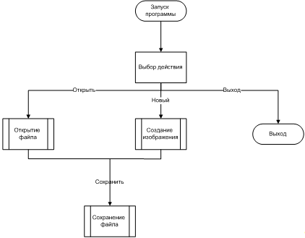

Рис. 1.

# 3.3 Описание разработки

## 3.3.1 Заставка

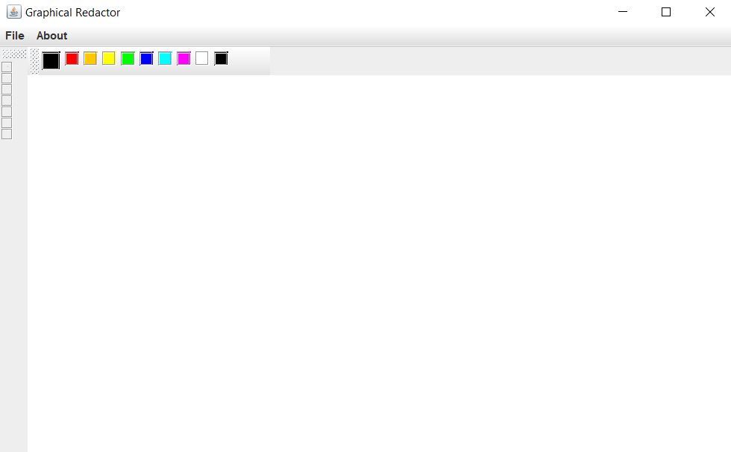

Рис. 2.

графический редактор растровый векторный

Перед запуском программы, пользователю отображается заставка с краткой информацией о программе. Изображение реализовано компонентом Timage, надписи сделаны при помощи Tlabel.

## 

## 3.3.2 Главное окно



Рис. 3.

Главное окно программы составлено из двух форм – собственно окна рисования и панели инструментов, прикрепленной к основному окну.

Окно для рисования содержит главное меню и полосы прокрутки.

Панель инструментов содержит собственно инструменты, палитру цветов для фона и рисования, ползунок для толщины кисти и стили карандаша. Стоит отметить, что при использовании кисти, ее стили также возможно поменять при помощи TListBox со стилями карандаша.

3.2.3Диаграмма классов

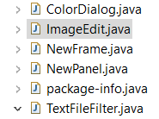

Рис.4

# 4 Руководство пользователя

Для начала работы с редактором графических файлов Вам достаточно запустить исполняемый файл – VphotoViewer.exe. После запуска, программа оповестит Вас о своей загрузке отображением красочной заставки.

После загрузки, Вы можете сразу приступить к работе, создав пустое изображение или открыв уже существующее. Для этого воспользуйтесь соответствующими пунктами меню Файл.

Для Вашего удобства, практически все пункты меню привязаны к горячим клавишам. Также, вы можете открыть изображение просто осуществив двойной щелчок по области рисования.

Чтобы приступить к работе, выберите инструмент и установите желаемые настройки инструмента.

Графический редактор имеет функцию масштабирования. Для этого Вы можете использовать меню Масштабирование, или же осуществить прокрутку вверх/вниз при нажатой клавише Ctrl.

Было сделано несколько изменений в поведении полос прокрутки, чтобы сделать этот процесс более комфортным для Вас. Используйте колесико мыши для прокрутки вверх/вниз, а также удерживайте клавишу Alt для прокрутки влево/вправо

Вы также с легкостью можете скопировать изображение в другой графический редактор, например Paint, Paint.Net иди Photoshop, а также вставить изображение из других графических редакторов. Все это Вам поможет осуществить меню Правка. Также вы можете вставит в программу скриншот экрана или окна, при помощи PrintScreen и Alt+PrintScreen соответственно.

# Заключение

Разработка графического редактора объединяет в себе как творческие элементы (оформление, цветовая композиция), так и умения программирования. В представленном проекте была продемонстрирована одна из реализаций графического редактора на языке Java стандартными средствами Windows. На самом деле, такой подход приемлем, но лишь в ознакомительных целях, так как стандартные компоненты GDI достаточно примитивны и непригодны для реализации редакторов профессионального уровня. В последнем случае, стоит использовать возможности технологий OpenGL, Direct2D или GDI+ в крайнем случае. Все перечисленные технологии достаточно распространены и обладают мощными средствами реализации профессиональной графики. К сожалению, из-за большого количества человекочасов, необходимых для реализации графики на данных технологиях, в проекте применялась технология GDI. В то же время, имеются планы реализовать графический редактор VPhotoViewer в технологии OpenGL, расширить инструментарий, добавить фильтры и возможность подключения плагинов (дополнительных модулей). Проект является стартовой точкой работы автора с графической составляющей Windows, что объясняет особенности реализации и возможные незначительные недостатки

**СПИСОК ДЖЕРЕЛ ІНФОРМАЦІЇ**

1. <https://www.youtube.com/channel/UCtLKO1Cb2GVNrbU7Fi0pM0w> , 31.05.2018
2. <http://www.cyberforum.ru> , 31.05.2018
3. <https://ru.stackoverflow.com/> , 31.05.2018
4. ГОСТ 19.103–77. ЕПКД. Обозначение программ и программных документов. – Введ. с 01.01.80.
5. Искусство программирования. [Дональд Эрвин Кнут](https://www.google.com/search?sa=X&biw=1440&bih=790&q=%D0%94%D0%BE%D0%BD%D0%B0%D0%BB%D1%8C%D0%B4+%D0%9A%D0%BD%D1%83%D1%82&stick=H4sIAAAAAAAAAOPgE-LVT9c3NEyqSDY3y0muUuLQz9U3MLIwrtCSyU620k_Kz8_WLy_KLClJzYsvzy_KtkosLcnILwIAeOOYUzkAAAA&ved=0ahUKEwjzsKiwgLDbAhUJzFMKHadfAB4QmxMIswEoATAN)